河南推拿职业学院盲残生单招网络远程考试设备使用手册

- 考试设备要求

- 空间及网路环境要求

- 考生要求

- 手机操作说明

- 手机配置要求

六、其他情况说明

一、考试设备要求
1.考试手机：需屏幕设定常亮，不能处于休眠模式，卸载社交软件（微信、QQ等），关闭其他APP消息通知。测试及考试过程中，除考试必要页面外，其他一切应用程序及浏览器页面必须关闭。视障学生可根据需要安装读屏软件。
2.监考手机：需准备手机支架，请勿将手机调至静音，以便在考试中与监考教师沟通。屏幕设定为常亮模式，不能处于休眠模式，不能缩屏，卸载社交软件（微信、QQ等），关闭其他APP消息通知。测试及考试过程中，除考试必要页面外，其他一切应用程序及浏览器页面必须关闭。
3.考试物品：身份证原件，考试必要的文具（如盲文板、助视器、黑色签字笔等）。
二、空间及网路环境要求
环境选择独立、封闭、安静、明亮（不逆光）的场所，避免考试期间受到干扰；确保网络信号强，网速流畅不卡顿，建议使用wifi,考试期间全程只能有考生和帮扶人员在房间内，无其他人员进出。
三、考生要求
1.考生需将五官清楚显露，以保证通过人脸识别验证及考试全程实时监控，考生不能化妆，发际不得遮蔽耳朵，不得戴帽子、口罩、耳机、耳环、项链、戒指等饰品；考试桌面除上述要求的考试物品外不得出现其他任何物品。
2.手机不得使用美颜及滤镜，本人全程出镜，不得离开座位，不得中断录制，考试过程中考生禁止接打电话、收发信息，关闭手机闹钟，否则按作弊处理。
四、手机操作说明
（一）考试手机

1.APP下载
APP名称为讯飞智教学，学生iOS版本可前往苹果应用商店APP Store，搜索“讯飞智教学”下载安装。Android版本可前往安卓各大应用市场，搜索“讯飞智教学”，下载安装即可。APP二维码下载如下图（图1）：

图1

2.APP账号密码登录
打开讯飞智教学APP，进入登录页面（图2），输入账号和密码，点击“登录”，进入APP首页。账号为hntn+考场号+座位号（1至21考场依次为001至021,1至12座位号依次为001至012）。如：3号考场,7座位号的学生账号为hntn003007，10考场11座位号的学生账号为hntn010011，初始密码为身份证后6位（身份证最后1位为x的，请输入小写x）。
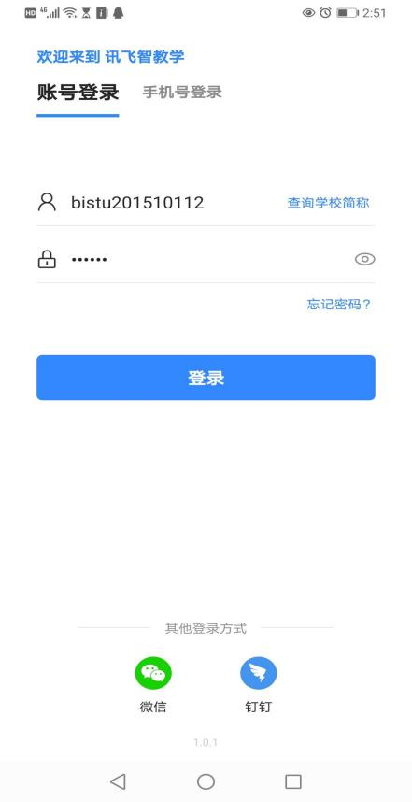
图2

3.进入考试
APP登录成功后，进入讯飞智教学APP首页，在“全部应用”中进入“AI考试”应用，在“我的考试”（图3）列表页面，确认考试名称和时间后进入对应的考试，在“考试承诺书”（图4，可由帮扶人员代签）签名，点击“同意，并保存”后，进行人脸识别验证。
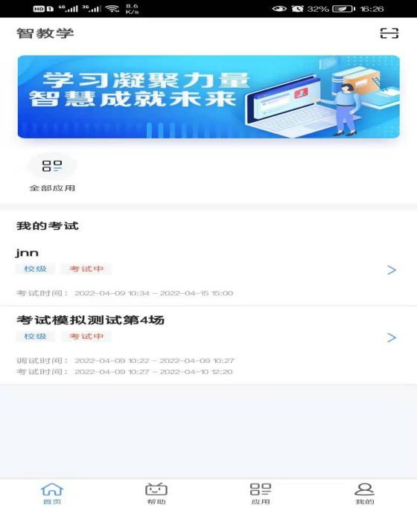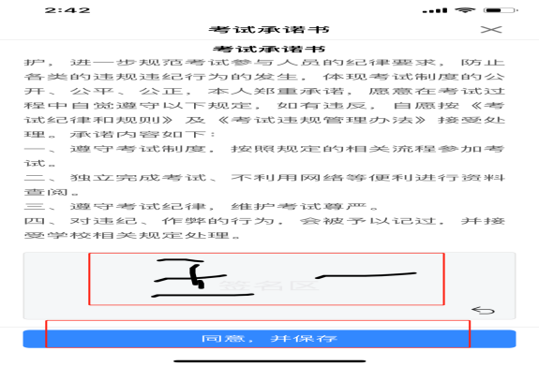
图3 图4
4.人脸识别
手机弹出应用申请摄像头权限时，请允许使用，如人脸匹配成功后，方可进入考试。如人脸匹配不成功，会提示人脸匹配失败，三次匹配不成功，由监考教师人工审核（图5、6）。
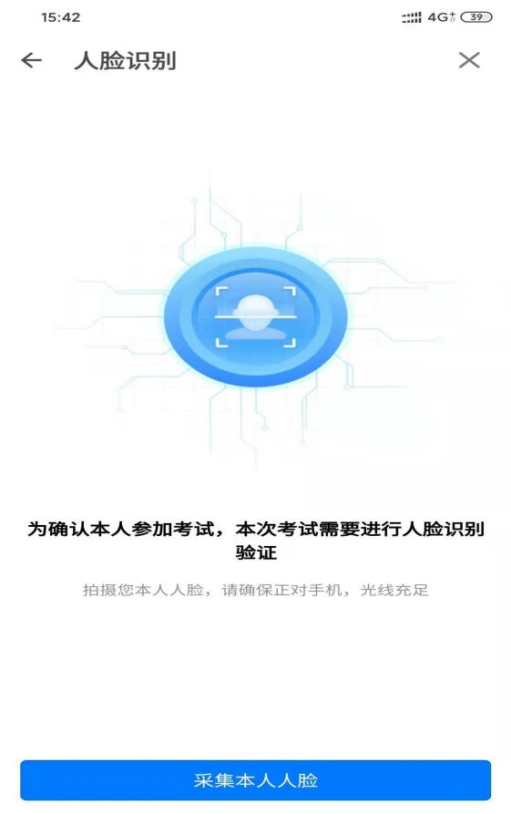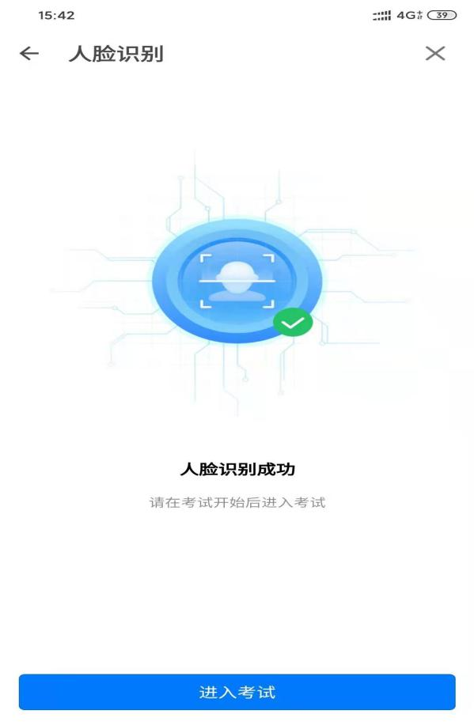
图5 图6
5.学生答题
进入考试后，学生按序作答。考生自备草稿纸，所有题目直接在系统中作答（如有特殊情况，请举手示意，及时联系监考教师）。
6.考试手机要求
考生进入考试后应注意考试手机不可熄屏、缩屏。
考生进入面试考试步骤同笔试操作，进入答题界面后等待面试官逐个连接通话，回答完毕的考生等待面试官告知面试结束后，方可离开。未进行面试的考生严禁离开考试。
（二）考生监考手机
1.APP下载
手机下载APP讯飞智教学，iOS版本可前往苹果应用商店APP Store，搜索“讯飞智教学”下载安装。Android版本可前往安卓各大应用市场，搜索“讯飞智教学”，下载安装即可。APP二维码下载如下图（图7）。
图7
2、APP账号密码登录
考生打开讯飞智教学APP，进入登录页面，输入账号和密码，点击“我已阅读并同意《隐私政策》”点击“登录”。进入APP首页。账号为hntn+考场号+座位号（图8）（1至21考场依次为001至021,1至12座位号依次为001至012），如：3号考场7座位号的学生账号为hntn003007，10考场11座位号的学生账号为hntn010011，初始密码为身份证后6位。
图8
3、点击“全部应用”（图9），选择“AI监考”（图10）。点击对应的考试名称。
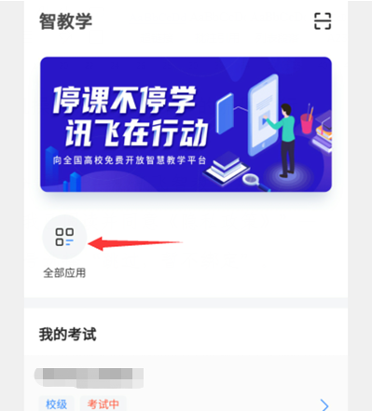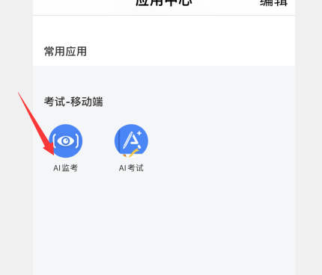
图9 图10
4.阅读注意事项（图11）。等待几秒后，点击“我知道了”。调试设备（图12），使网络、摄像头、麦克风、扬声器图标都变成绿色。
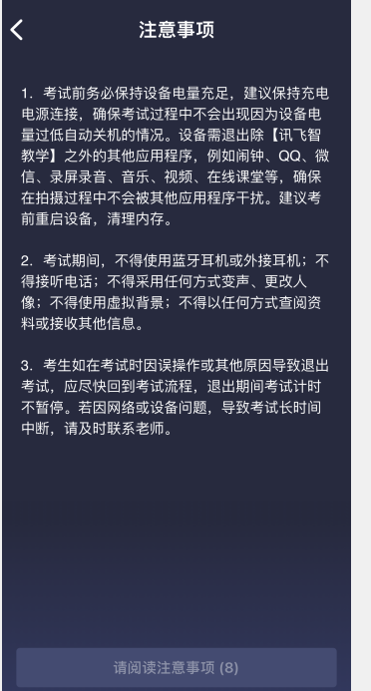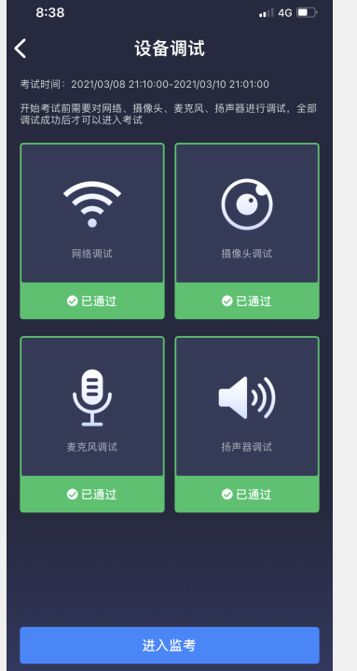
图11 图12

5.点击“进入监考”，选择监考机1（图13）。
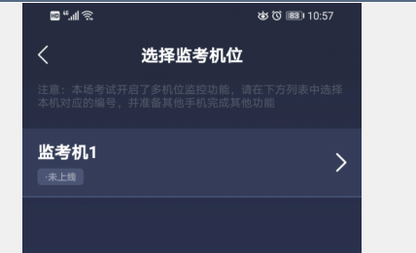
图13
6.进入后，手机横放，并确保学生人像在该应用页面呈现的白色方框内。监考手机通过支架固定在考生侧后方，距离考生1-1.5米左右，与考生右后方成45度角，能拍摄到考生作答情况（图14）。
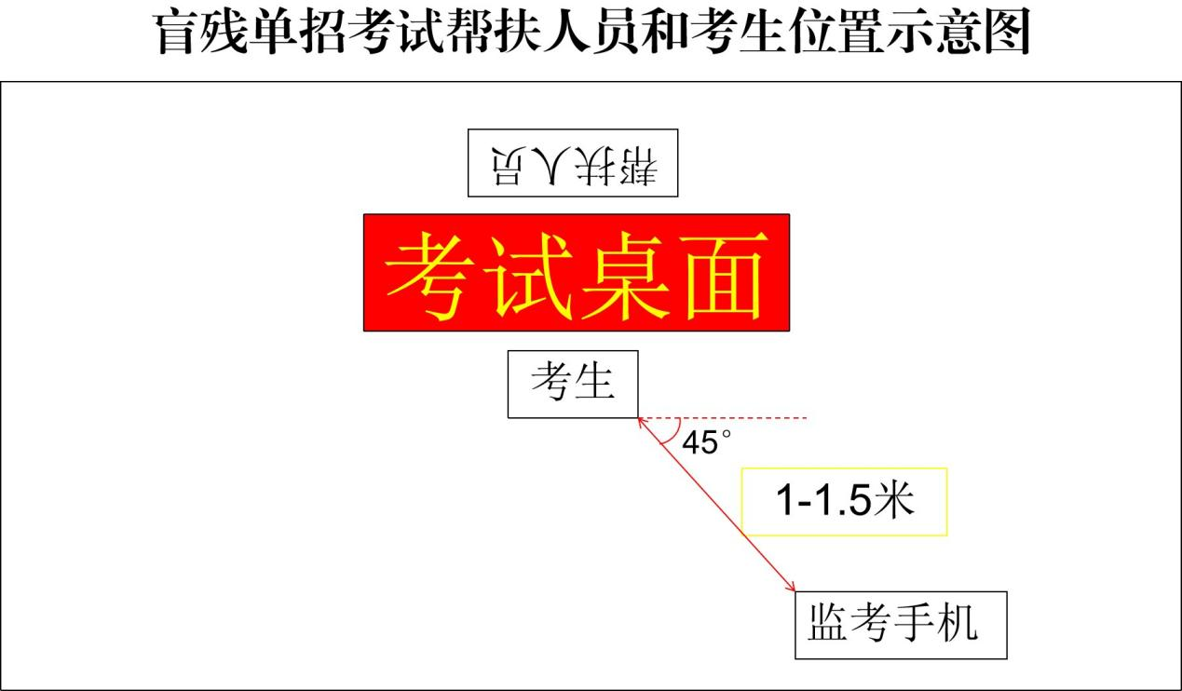

图14
7、考生须面向监考手机摄像头，先清晰展示身份证原件，再回到作答设备前进行作答。
五、手机配置要求
手机系统须使用android系统5.0及以上，或鸿蒙系统2.0及以上，或ios系统10.0以上的近年上市的主流品牌智能手机，否则可能导致考试异常。
六、以下为明令禁止的事项
1.考试时考生全程不得离开拍摄范围；不得做任何打招呼和暗示性的言语行为；不得出现任何可能影响评判公正的信息或标识，如含考生姓名、准考证、就读学校等个人信息的提示性文字、图案等。若有违反，视同违规。
2.未按要求摆放双机位，遮挡麦克风、摄像头导致拍摄录制异常（无声音画面、监控中断等），考试空间内出现除考试手机、监考手机外具有发送或者接收信息功能的设备等，视同违规。
七、其他情况说明
考试过程中如遇特殊情况，必须在手机监控下进行，请举右手示意，监考教师会联系考生。
技术支持电话：0379-65232270

